** ITPLUS ACADEMY**

**---------o0o--------**



ĐỒ ÁN

**KẾT THÚC HỌC KỲ/CUỐI KHÓA**

NGÀNH LẬP TRÌNH

**TÊN ĐỀ TÀI: XÂY DỰNG WEBSITE XEM FILM**

|  |  |
| --- | --- |
| **JW1220E : NHÓM 1** | |
| **Học Viên** | Nguyễn Hữu Cường  Tạ Thị Giang |
| **GV Hướng dẫn** | Nguyễn Văn Quang Vinh |

Hà Nội, 09/2021

**MỤC LỤC**

**MỞ ĐẦU**

Ngày nay, các ứng dụng công nghệ thông tin đã được áp dụng trong mọi lĩnh vực nghiên cứu khoa học kĩ thuật cũng như trong đời sống, máy tính trở thành công cụ trợ giúp đắc lực cho con người trong lưu trữ, phân tích và xử lý thông tin. Với sự bùng nổ của công nghệ thông tin, con người đã có thể giải trí, mua sắm, làm việc, … mà không cần phải đi lại tốn nhiều thời gian. Cùng với sự phát triển của Internet, các bộ phim mà mọi người muốn xem đã được thể hiện trên các trang web. Ở đó, nơi chúng ta có thể xem nhiều thể loại, hợp với mong muốn cá nhân của riêng mình.

Nắm bắt được yêu cầu mong muốn đó, ngày càng nhiều các doanh nghiệp, công ty, … ra đời cùng với các website xem phim với nhiều quy mô khác nhau. Với website xem phim, người dùng ngoài được xem các bộ phim còn có thể tìm kiếm, nêu cảm nhận, ý kiến của mình đối với mỗi bộ phim. Ngoài ra có thể lưu lại các bộ phim yêu thích của mình.

Khai thác nhu cầu thực tiễn của người dùng và sự phát triển của internet, đề tài xây dựng website xem phim được triển khai là nơi để góp phần một lĩnh vực giải trí giúp mọi người có thể xua tan bớt những áp lực công việc hay đơn giản chỉ là xem phim mà không cần đi lại tốn thời gian.

Trong quá trình làm bài, nhóm em xin chân thành cảm ơn thầy Lê Bá Cường đã hết lòng hướng dẫn giúp đỡ nhóm em trong suốt quá trình thực hiện và hoàn thành đồ án môn học này.

**Nội dung đồ án gồm 6 phần:**

**Phần 1:** Đặt vấn đề

**Phần 2:** Phân tích yêu cầu khách hàng

**Phần 3:** Thiết kế hệ thống

**Phần 4:** Các kết quả đạt được

**Phần 5:** Kết luận và hướng phát triển

**Phần 6:** Bảng phân công công việc

# ĐẶT VẤN ĐỀ

## Mục tiêu

Tạo được một website hoàn chỉnh dựa trên nhưng kiến thức đã được học về HTML, CSS, JavaScript,….

Đề tài chúng em lựa chọn là website xem film với những mục tiêu sau:

* Cung cấp kho phim hay và độc đáo cho người xem qua những bộ phim mới.
* Cung cấp cho người xem những thể loại phim và bộ phim hay.
* Xây dựng website xem phim với các chức năng: Giới thiệu phim, thể loại phim, tìm kiếm, xem phim ….
* Phạm vi: Sử dụng trực tuyến trên mạng.
* Đối tượng: Người dùng và quản trị viên

## Nhiệm vụ

|  |  |  |  |
| --- | --- | --- | --- |
| STT | Trang | Mô tả | Chức năng |
| 1 | Trang chủ | Bao gồm các module chính:   * Logo * Tìm kiếm * Menu * Đăng nhập * Film | - Giao diện đơn giản, đẹp mắt, thân thiện với người dùng.  - Menu sắp xếp khoa học, bố cục web rõ ràng.  - Hiển thị dễ dàng trên tất cả các trình duyệt phổ biến hiện nay. |
| 2 | Logo | Tên Logo | * Dùng để quay lại trang chủ |
| 3 | Film | Phân cấp các loại film | - Hiển thị film theo thể loại cụ thể  - Cập nhật thông tin , tập film đầy đủ, chính xác.  - Tối ưu thao tác thêm/ xóa/ sửa thông tin film. |
| 4 | Tìm kiếm | Tìm kiếm theo tên film | * Hiển thị tên film có chứa các kí tự tìm kiếm. |
| 5 | Đăng nhập | Đăng nhập bằng tài khoản facebook | * Giúp người dùng báo cáo hoặc để lại bình luận. |

*Bản mô tả chức năng Website xem film*

## Các vấn đề cần giải quyết

* **Về giao diện**:đưa ra màu sắc chủ đạo của website (phù hợp với logo).

Xây dựng, thiết kế giao diện Website đẹp thì càng tốt, nhưng phải đảm bảo không được quá sặc sỡ, rối loạn sẽ gây ra nhiều phản ứng ngược: ảnh hưởng quá trình xem film của người dùng, thậm chí giao diện đẹp thường chứa nhiều hiệu ứng, đồng nghĩa với việc sẽ làm chậm tốc độ xử lý, load trang.

* **Về hệ thống tính năng của web:** Hệ thống tính năng của web phải đầy đủ, thiết thực và phù hợp với nội dung cũng như đối tượng người dùng. Nội dung website càng đặc sắc, hệ thống tính năng càng đơn giản, nhiều tiện ích, thực sự mang lại giá trị cho người dùng thì tỷ lệ thành công của web càng cao.

+ Thiết kế website như xây một ngôi nhà. Khi nhìn bề ngoài một ngôi nhà, ta chỉ có thể đánh giá được mặt thẩm mỹ của nó, chỉ có những chuyên gia mới biết được chất lượng vật liệu, độ bền của công trình cũng như phân bố vị trí phòng, hành lang, lỗ thông gió đã đạt kỹ thuật chưa, hợp lý không?

+ Trước khi lập trình 1 trang web, ta cần phải có chuyên viên phân tích chức năng, vẽ bố cục luồng dữ liệu rồi mới cho thiết kế giao diện tương ứng. Khi lập trình (chức năng) cần chú ý tính MỞ của website: người dùng muốn đăng tải một bình luận hay báo cáo một bộ film hoặc muốn nâng cấp thêm chức năng… đều rất khó khăn, thậm chí có thể phá vỡ bố cục và phải thiết kế lại từ đầu).

* **Xây dựng CSDL**: Xây dựng mối quan hệ giữa các thực thể với nhau.
* **Kết nối cơ sở dữ liệu**: trong MySQL với trang web.

## Những hạn chế và hướng giải quyết

## Hạn chế:

# Phân tích yêu cầu khách hàng

## Đối tượng sử dụng hệ thống

## Đây là một website xem film miễn phí và có nhiều thể loại nên đối tượng xem film ở đây là những người có nhu cầu giải trí bằng film ảnh.

Là người tìm hiểu thông tin phim, có thể xem thông tin phim, tìm kiếm bộ phim mình yêu thích hay thể loại phim mình thích và xem phim trực tuyến trên website.

## Mô tả chức năng của hệ thống cần đáp ứng

|  |  |  |
| --- | --- | --- |
| STT | Mô tả | Chức năng |
| 1 | Khi người dùng di chuột vào ảnh bộ film thì tên film và số tập sẽ nổi lên | Giúp người dùng theo dõi được tên và số tập film. |
| 2 | Người dùng ấn vào ảnh bộ film nào thì sẽ chuyển sang trang Xem film | Người dùng có thể xem film |
| 3 | Người dùng ấn vào số tập thì chuyển tới tập đó | Người dùng có thể xem được tập film mà mình muốn xem |
| 4 | Người dùng ấn nút đăng nhập, tự động liên kết với tài khoản facebook | Người dùng có thể đăng nhập, báo cáo, xem lịch sử |
| 5 | Người dùng tìm kiếm tên một bộ film, hiển thị lên màn hình các bộ film có chưa ký tự tìm kiếm | Người dùng có thể dễ dàng tìm kiếm bộ film mình muốn xem |
| 6 | Người dùng di chuột vào thanh menu, hiện lên các thể loại film tương ứng | Người dùng tìm thể loại film mà mình muốn xem |
| 7 | Người dùng ấn nút báo cáo một bộ film, gửi báo cáo cho Admin xử lý | Người dùng phản ánh chất lượng để Admin chỉnh sửa lại. |
| 8 | Người dùng ấn vào lịch sử xem film, hiển thị lên các bộ film vừa xem | Người dùng xem được lịch sử |

# Thiết kế hệ thống

## Mô hình quan hệ thực thể

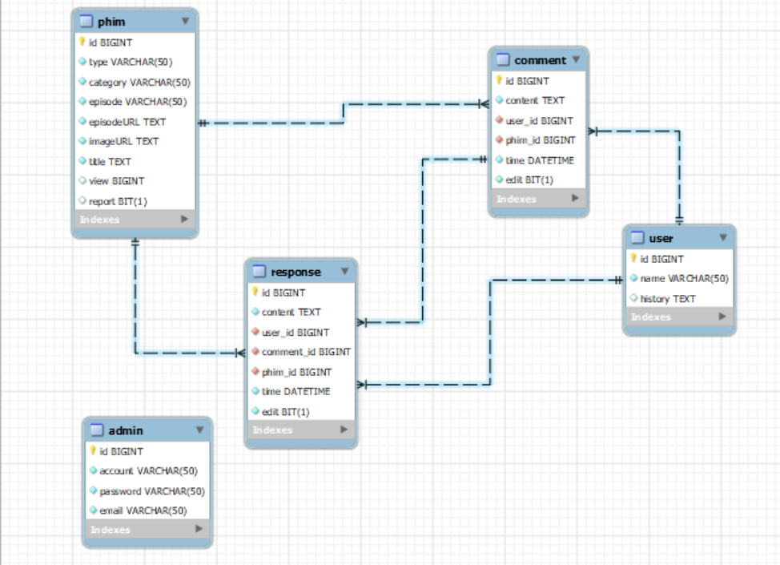

## Thiết kế cơ sở dữ liệu

|  |  |  |
| --- | --- | --- |
| **STT** | **Tên Table** | Thiết kế CSDL |
| 1 | Admin | create table `Admin`(  `id` bigint auto_increment primary key,  `account` varchar(50) not null unique, `password` varchar(50) not null,  `email` varchar(50) not null unique  ); |
| 2 | User | create table `User`(  `id` bigint primary key,  `name` varchar(50) not null,  `history` text  ); |
| 3 | Comment | create table `Comment`(  `id` bigint primary key auto_increment,  `content` text not null,  `user_id` bigint not null,  `phim_id` bigint not null,  `time` datetime not null,  `edit` bit(1) default 0  ); |
| 4 | Response | create table `Response`(  `id` bigint primary key auto_increment,  `content` text not null,  `user_id` bigint not null,  `comment_id` bigint not null,  `phim_id` bigint not null,  `time` datetime not null,  `edit` bit(1) default 0  ); |
| 5 | Phim | create table `Phim`(  `id` bigint auto_increment primary key,  `type` varchar(50) not null,  `category` varchar(50) not null,  `episode` varchar(50) not null,  `episodeURL` text not null,  `imageURL` text not null,  `title` text not null,  `view` bigint default 0,  `report` bit(1) default 0,  constraint CHK_Phim check( `type`='Phim bộ' or `type`='Phim hoạt hình' or `type`='Phim chiếu rạp' or `type`='Phim lẻ' and `category`='Phim hành động' or `category`='Phim kinh dị' or `category`='Phim hoạt hình' or `category`='Phim tình cảm'  or `category`='Phim cổ trang' or `category`='Phim phiêu lưu' or `category`='Hài hước' or `category`='Phim hành động' or `category`='TV SHOW')  ); |

## Thiết kế giao diện chức năng

* Giao diện User:

+Chưa đăng nhập:

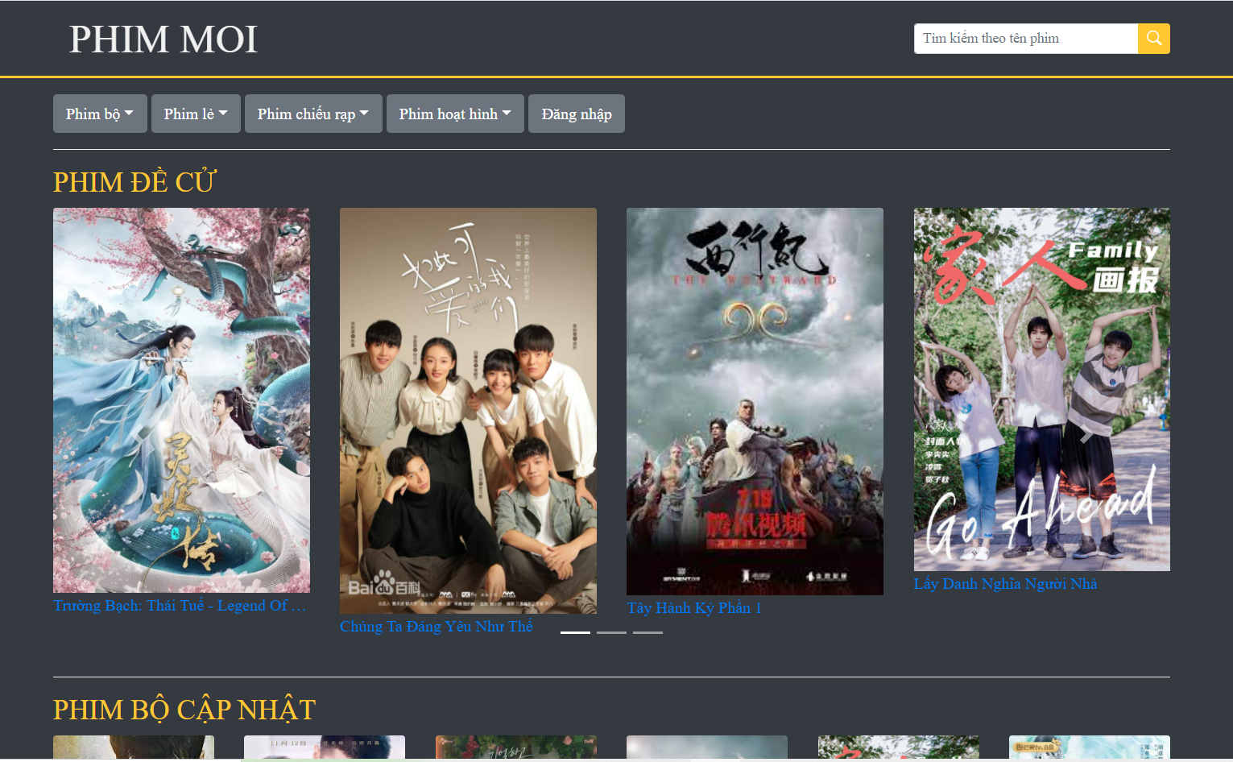

+Đã đăng nhập:

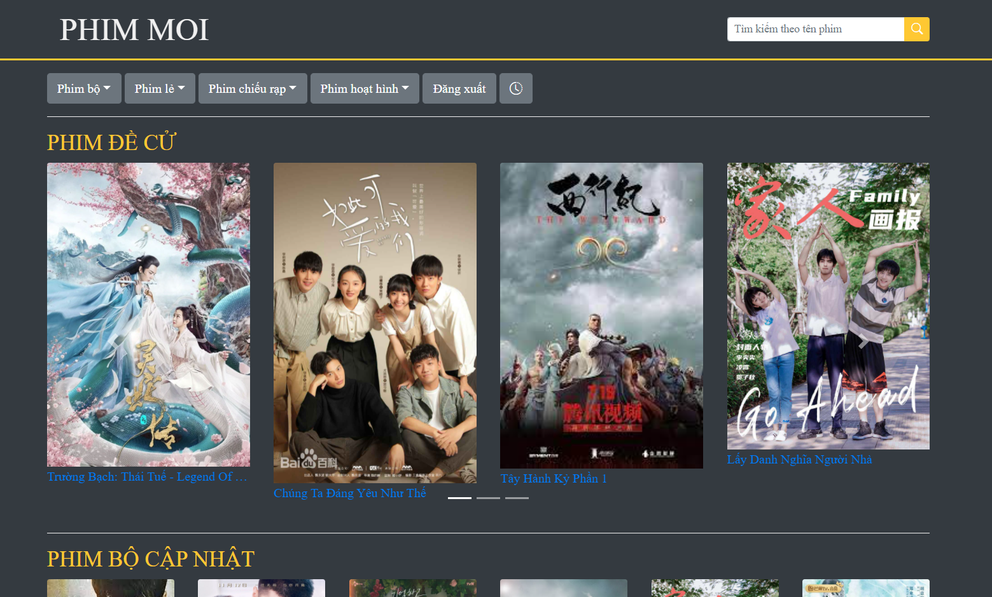

* Giao diện xem phim:

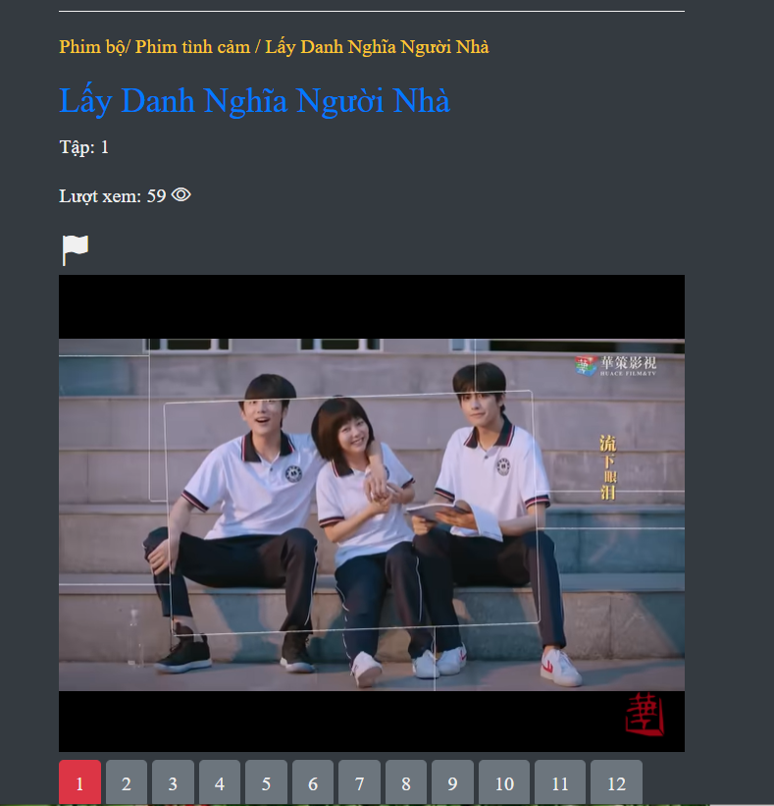

* Giao diện Admin:

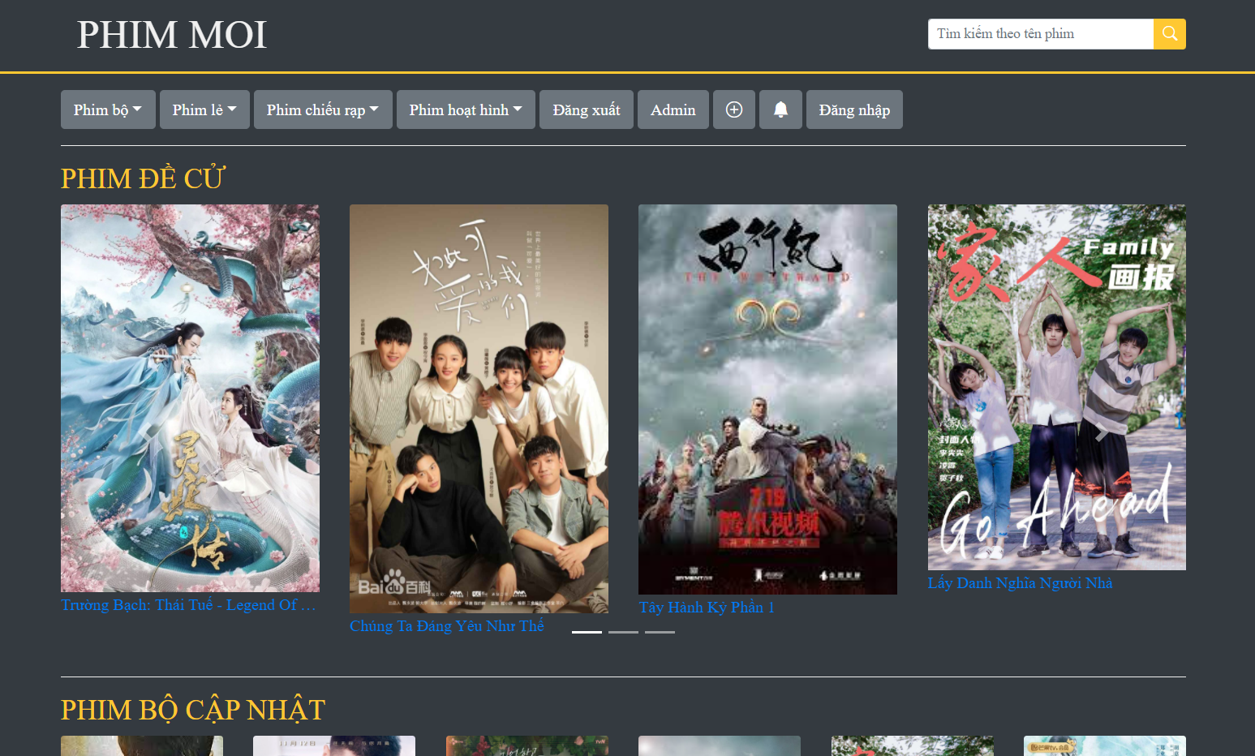

## Thiết kế sơ đồ tuần tự (Sequence Diagram) cho chức năng chính, quan trọng:

* 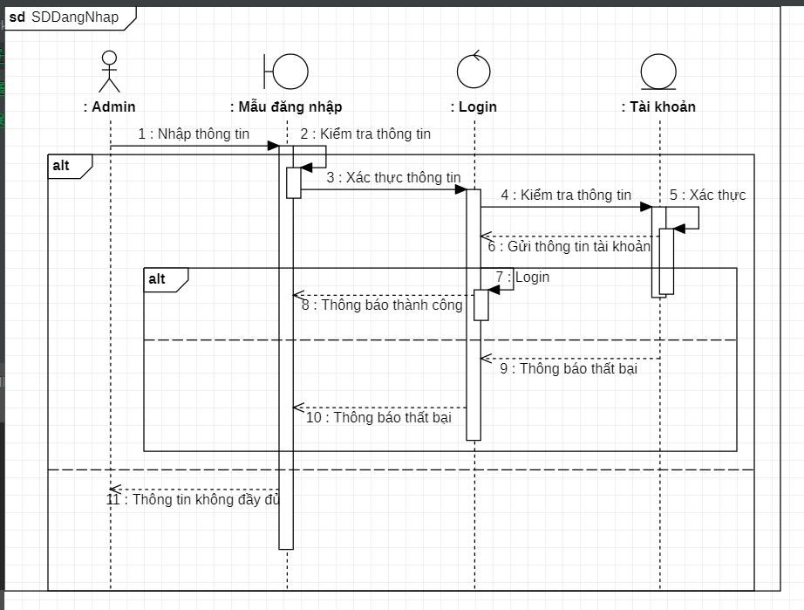Sequence Đăng nhập của admin:
* Sequence Sửa phim:

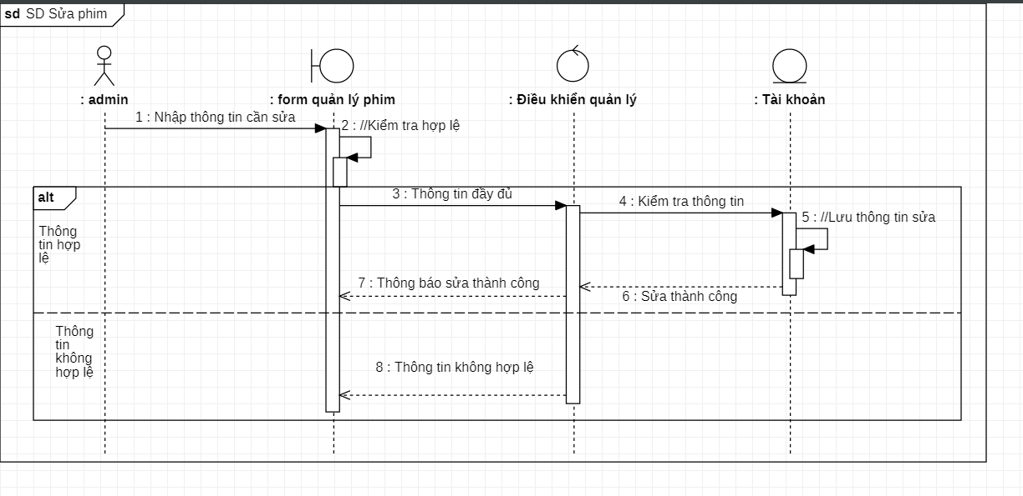

* Sequence xóa phim:

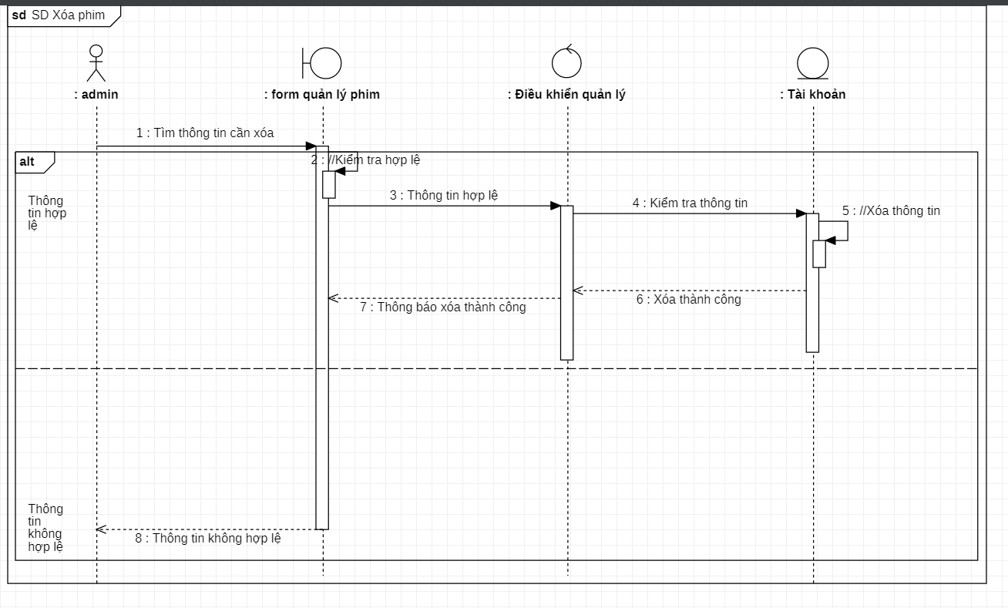

# Các kết quả đạt được

## Chi tiết chức năng hệ thống

### Đặc tả ca sử dụng Thêm phim.

|  |  |
| --- | --- |
| **Tên use case** | **Quản lý phim** |
| Actor | Quản trị |
| Tiền điều kiện | Quản trị vào hệ thống chọn thêm phim |
| Đảm bảo thành công | Thêm được phim |
| Kích hoạt | Quản trị chọn chức năng thêm phim |
| Chuỗi sự kiện chính | 1. Quản trị chọn chức năng thêm phim 2. Hệ thống hiển thị form thêm phim và yêu cầu nhập thông tin 3. Quản trị nhập thông tin phim rồi nhấn nút “cập nhật” 4. Hệ thống kiểm tra, xác định tính hợp lệ 5. Hệ thông hiển thị thông báo thêm thành công và cập nhật lại CSDL 6. Quản trị thoát khỏi chức năng thêm phim. Use case kết thúc |
| Ngoại lệ 1 | Thông tin nhập không hợp lệ. Ngoại lệ bắt đầu từ bước 5.  5. Hệ thống thông báo thông tin nhập không hợp lệ  6.Hệ thống yêu cầu nhập lại thông tin, trở lại bước 2 của chuỗi sự kiện chính. |

### Đặc tả ca sử dụng sửa phim.

|  |  |
| --- | --- |
| **Tên use case** | **Tuyển dụng** |
| Actor | Quản trị |
| Tiền điều kiện | Quản trị vào hệ thống sửa phim |
| Đảm bảo thành công | Sửa thông tin phim |
| Kích hoạt | Quản trị chọn phim cần sửa |
| Chuỗi sự kiện chính | 1. Quản trị chọn phim cần sửa 2. Hệ thống hiển thị phim và chức năng sửa 3. Hệ thống hiện thị form nhập thông tin cần sửa. 4. Quản trị nhập thông tin cần sửa rồi bấm nút “cập nhật” 5. Hệ thống kiểm tra thông tin hợp lệ. 6. Hệ thống hiển thị thông báo sửa thành công và cập nhật lại CSDL 7. Quản trị thoát khỏi chức năng tìm kiếm doanh nghiệp. Use case kết thúc |
| Ngoại lệ 1 | Thông tin sửa không hợp lệ. Ngoại lệ bắt đầu từ bước 5.  5. Hệ thống thông báo thông tin không hợp lệ  6. Hệ thống yêu cầu nhập lại thông tin và quay lại bước 8. |

### Đặc tả ca sử dụng Xóa phim

|  |  |
| --- | --- |
| **Tên use case** | **Tuyển dụng** |
| Actor | Quản trị |
| Tiền điều kiện | Quản trị vào hệ thống xóa phim |
| Đảm bảo thành công | Xóa thông tin phim |
| Kích hoạt | Quản trị chọn phim cần xóa |
| Chuỗi sự kiện chính | 1. Quản trị chọn phim cần xóa 2. Hệ thống hiển thị phim 3. Quản trị bấm nút “xóa”. 4. Hệ thống hiển thị thông báo xóa thành công và cập nhật lại CSDL 5. Quản trị thoát khỏi chức năng tìm kiếm doanh nghiệp. Use case kết thúc |
| Ngoại lệ 1 | Không tìm thấy phim. Ngoại lệ bắt đầu từ bước 3.  3. Hệ thống thông báo không tìm thấy phim.  4. Hệ thống yêu cầu nhập lại thông tin, trở lại bước 2 của chuỗi sự kiện chính |

### Đặc tả ca sử dụng đăng nhập.

|  |  |
| --- | --- |
| **Tên use case** | **Đăng nhập** |
| Actor | Quản trị, người dùng |
| Tiền điều kiện | Người dùng có tên đăng nhập và mật khẩu riêng |
| Đảm bảo thành công | Người dùng đăng nhập được vào hệ thống và hệ thống thông báo đăng nhập thành công |
| Kích hoạt | Người dùng chọn chức năng đăng nhập |
| Chuỗi sự kiện chính | 1. Người dùng chọn chức năng đăng nhập 2. Hệ thống hiển thị màn hình đăng nhập và yêu cầu người dùng nhập tên đăng nhập&mật khẩu 3. Người dùng nhập tên đăng nhập và mật khẩu của mình và gửi lại hệ thống 4. Hệ thống kiểm tra thông tin đăng nhập 5. Hệ thống thông báo thành công và cho người dùng đăng nhập vào hệ thống, đồng thời phân quyền tùy theo vai trò 6. Use case kết thúc |
| Ngoại lệ | Người dùng nhập sai thông tin, ngoại lệ bắt đầu từ bước 3  4. Hệ thống thông báo tên đăng nhập hoặc mật khẩu không hợp lệ  5. Hệ thống trở lại bước 2 của chuỗi sự kiện chính |

### Đặc tả ca sử dụng đổi mật khẩu

|  |  |
| --- | --- |
| **Tên use case** | **Quản trị hệ thống** |
| Actor | Người quản trị |
| Tiền điều kiện | Người quản trị đăng nhập vào hệ thống trước khi vào mục quản trị hệ thống. |
| Đảm bảo thành công | Thay đổi dữ liệu sẽ được cập nhật vào CSDL |
| Kích hoạt | Người quản trị chọn chức năng “Đổi mật khẩu”. |
| Chuỗi sự kiện chính | 1. Người quản trị chọn chức năng “Quản trị hệ thống”. 2. Hệ thống hiển thị form quản trị hệ thống, chọn chức năng “Quản trị tài khoản”. 3. Hệ thống hiển thị form quản trị tài khoản, chọn chức năng đổi mật khẩu. 4. Hệ thống hiển thị form đổi mật khẩu.   -Mật khẩu hiện tại  -Mật khẩu mới.   1. Người dùng nhập thông tin thay đổi mật khẩu và chọn nút “cập nhật”. 2. Hệ thống kiểm tra thông tin hợp lệ. 3. Hệ thống thông báo đổi thành công. 4. Người dùng thoát khỏi chức năng Đổi mật khẩu. Use case kết thúc. |
| Ngoại lệ | Thông tin không hợp lệ.Ngoại lệ bắt đầu từ bước7.  7. Hệ thống thông báo thay đổi không thành công.  8.Hệ thống yêu cầu nhập lại thay dổi mật khẩu và trở về bước |

### Đặc tả ca sử dụng xóa bình luận

|  |  |
| --- | --- |
| **Tên use case** | **Quản lý tài khoản người dùng** |
| Actor | Người dùng |
| Tiền điều kiện | Người dùng đăng nhập vào hệ thống trước khi vào mục bình luận |
| Đảm bảo thành công | Thay đổi thông tin được cập nhật vào CSDL |
| Kích hoạt | Người dùng chọn chức năng “xóa”. |
| Chuỗi sự kiện chính | 1.Người dùng chọn chức năng bình luận.  2.Người dùng chọn nút xoá.  3.Hệ thống kiểm tra xác nhận chấp nhận xoá của người quản trị.  4.Hệ thống thông báo yêu cầu xoá được chấp nhận.  5.Hệ thống hiển thị thông báo đã xoá đánh giá và cập nhật CSDL.  6.Người dùng thoát khỏi chức năng “xoá đánh giá”. Use case kết thúc. |
| Ngoại lệ 1 | Ngoại lệ bắt đâu từ bước 6.  3.Hệ thống thông báo không tìm thấy đánh giá.  4.Hệ thống yêu cầu nhập lại từ khoá đánh giá và trở lại bước 3. |
| Ngoại lệ 2 | Quản trị viên không chấp nhận yêu cầu xoá đánh giá. Ngoại lệ bắt đầu từ bước 4.  5.Hệ thống hiển thị thông báo không xoá được đánh giá do người quản trị không chấp nhận.  6.Người dùng thoát khỏi chức năng “xoá đánh giá”. Use case kết thúc. |

## Đánh giá ưu nhược điểm và khả năng ứng dụng của hệ thống

Sau khi thực hiện đề tài này, nhóm em đã nhìn nhận lại và đánh giá được một số ưu điểm và nhược điểm của hệ thống website như sau:

**Ưu điểm.**

* Hệ thống đảm bảo chất lượng và hướng phát triển hệ thống trong tương lai
* Hệ thống phân loại phim điện ảnh có vai trò sắp xếp các phim sao cho phù hợp từng đối tượng khán giả dựa trên những yếu tố như độ tuổi, lời nói, hành động….
* Hệ thống có báo cáo và bình luận giúp quản trị viên dễ dàng quản lý.

**Khuyết điểm.**

* Chưa có phần đánh giá film, nội dung giới thiệu film
* Chưa phân loại film theo quốc gia, vùng miền.

# Kết luận và hướng phát triển

Tóm lại, việc xây dựng một website xem film đã đạt được một thành công nhất định (xây dựng được giao diện, chức năng xem film) với mong muốn giúp người dùng có trải nghiệm tốt nhất, giải tỏa căng thẳng sau ngày làm việc vất vả. Hứa hẹn sẽ mở rộng thêm ngành công nghiệp giải trí lành mạnh.

Qua thời gian nghiên cứu thực hiện, chúng em đã phần nào nắm được cách xây dựng một hệ thống hoàn chỉnh và toàn diện. Đặc biệt đồ án đã sử dụng hữu ích ngôn gữ lập trình Java, đay là một ngôn ngữ được ứng dụng rất nhiều.

Tuy có nhiều ưu điểm nhưng website bên cạnh đó vẫn có nhiều thiếu sót về tính năng. Vì vậy cần thêm thời gian nghiên cứu và tiếp tục nâng cấp website hơn nữa, để người dùng hài lòng khi sử dụng.

Mặc dù đã cố gắng trong việc nghiên cứu và thực hiện đồ án, nhưng do hiểu biết của chúng em còn hạn chế nên chỉ dừng lại ở các tính năng đơn giản, mà chưa kịp triển khai ứng dụng vào thực tế, việc này sẽ cần thêm nhiều hiểu biết. Đồng thời, đồ án sẽ không tránh khỏi những thiếu sót, nên chúng em mong nhận được đóng góp từ thầy cô.

*Chúng em xin chân thành cảm ơn!*

# Bảng phân công công việc

|  |  |  |
| --- | --- | --- |
| STT | Người thực hiện | Nhiệm vụ |
|  |  |  |

**TÀI LIỆU THAM KHẢO**

*Tài liệu tham khảo được viết theo trình tự sau đây nếu sử dụng :*

**Bài báo đăng trên tạp chí khoa học: Tên tác giả, tên bài báo, tên tạp chí, volume, từ trang đến trang (nếu có), nhà xuất bản, năm xuất bản.**

[1] Hovy E, Automated Discourse Generation Using Discourse Structure Relations, Artificial Intelligence, Elsevier Science Publishers, 63: 341-385, 1993.

**Sách: Tên tác giả, tên sách, volume (nếu có), lần tái bản (nếu có), nhà xuất bản, năm xuất bản.**

[1] Peterson L. L. and Davie B. S. , Computer Networks: A Systems Approach, 2nd ed., Mogran-Kaufmann, 1999.

[2] Nguyễn Thúc Hải, Mạng máy tính và các hệ thống mở, Nhà xuất bản giáo dục, 1999.

**Tài liệu tham khảo từ Internet : Tên tác giả (nếu có), tựa đề, cơ quan (nếu có), địa chỉ trang web, thời gian lần cuối truy cập trang web.**

[1] Berners-Lee T., Hypertext Transfer Protocol (HTTP), CERN, URL:ftp:/info.cern.ch/pub/www/doc/http-spec.txt.Z, last visited May 2010.

[2] Princeton University, WordNet, http://www.cogsci.princeton.edu/~wn/index.shtml, last visited May 2010.

*Hà nội, ngày     tháng 09 năm 2021*